Конспект урока
«РАСТРОВЫЙ ГРАФИЧЕСКИЙ РЕДАКТОР GIMP»
ФИО Серова Светлана Сергеевна
Место работы МБОУ Гагинская СОШ
Район Гагинский
Тема урока Растровый графический редактор Gimp
Учебник Информатика и ИКТ. Базовый уровень: учебник для 10 класса/ Н.Д.Угринович. – М.: БИНОМ. Лаборатория знаний, 2008.
Класс 10 (общеобразовательный)
Цель урока:
Образовательная
- повторить и закрепить знания о графическом интерфейсе;
- познакомить с основными инструментами программы GIMP;
- показать работу со слоями;
- закрепить умение запуска программ.
Воспитательная
- воспитывать старание, аккуратность, самостоятельность при работе с компьютерными рисунками;
- воспитание информационной культуры учащихся, внимательности, аккуратности, дисциплинированности, усидчивости;
- воспитывать ответственное отношение к обучению.

Развивающая
- развивать внимание, мышление, пространственное воображение в процессе построения компьютерного рисунка;
- развитие навыков и умений работы с графическими редакторами;
- развивать познавательный интерес.
Вид урока урок – объяснение нового материала
Тип урока комбинированный
Методы обучения словесно-графический, мультимедийный
Формы работы практическая работа с элементами лекции, фронтальная, индивидуальная
Результаты урока:
Предметные
- научатся запускать программу;
- практически познакомятся с окном программы;
- изучить и закрепить основные навыки работы с инструментами в GIMP.
Метапредметные
- умение организовывать свою деятельность, определять её цели и задачи;
- выбирать средства реализации цели и применять их на практике;
- оценивать достигнутые результаты.
Личностные
- способность к самооцениванию, самоопределению, самосовершенствованию;
- способность к мотивированной организации собственной деятельности.

Дополнительная литература:
- Жексенаев А.Г. Основы работы в растровом редакторе GIMP: Учебное пособие. — Москва: 2008. — 80 с.
- Залогова Л.А. Компьютерная графика. Учебное пособие. — Москва: 2005. — 212 с.
- http://metod-kopilka.ru
- http://festival.1september.ru
Используемое оборудование и наглядные пособия: компьютерный класс: операционная система Linux, GIMP (редактор изображений), интерактивная доска, проектор для показа презентации (презентация «Графический редактор GIMP»).
Список ЭОР: презентации «Графический редактор GIMP»

СТРУКТУРА И ХОД УРОКА
№ | Этап урока | Название используемых ЭОР | Деятельность учителя | Деятельность ученика | Время
1 | Организационный момент |  | - Здравствуйте, ребята! Сегодня на уроке мы продолжаем изучение темы «Растровый графический редактор GIMP». Наш урок будет состоять из двух частей: теоретической и практической.  Сегодняшний урок поможет вам повысить свою информационную культуру и компьютерную грамотность.  Постарайтесь быть внимательными, четко выполнять задания, следить за доской, соблюдать рекомендации при работе с компьютером. | Воспринимают информацию, сообщаемую учителем, позитивный настрой на урок. | 2
2 | Актуализация | Презентация «Графический редактор GIMP» | - Для подготовки к этой работе вспомним работу в GIMP. Безухов Сергей подготовил презентацию. Прошу.  - Молодец! Все вспомнили основные функции и термины. | - GIMP — многоплатформенное программное обеспечение для работы над изображениями (GIMP - GNU Image Manipulation Program). Редактор GIMP пригоден для решения множества задач по изменению изображений, включая ретушь фотографий, объединение и созданий изображений.(слайд 1)  - Изображение — основной объект с которым работает GIMP. Под словом изображением подразумевается один файл вроде TIFF или JPEG  Изображение в GIMP может быть достаточно сложным. Наиболее правильной аналогией будет не лист бумаги, а, скорее, книга, страницы которой называются слоями. Слои могут быть прозрачными и могут покрывать не всё пространство изображения.(слайд 2)  - Стандартные окна GIMP (слайды 3-7)  - В GIMP мы можем создать новое изображение при помощи пункта меню: Файл → Новый. При этом покажется диалог Создать новое изображение, где можно установить начальные ширину и высоту файла. Существует несколько способов открыть существующее изображение в GIMP(слайд 8)  - Следующие слайды о различных инструментах (слайды 9-26) | 12
3 | Мотивация | Операционная система Linux, GIMP (редактор изображений) | - Ребята, сегодня мы с вами продолжим работу с инструментами графического редактора, должны научиться работать со слоями, а также применять фильтры. | Воспринимают информацию, сообщаемую учителем. | 2
4, 6 | Объяснение/ Закрепление материала | Операционная система Linux, GIMP (редактор изображений) | - Запускаем GIMP. Сейчас мы создадим с вами божью коровку  - Создать новое изображение с прозрачным фоном.  - Инструментом Эллипс создать окружность и залить красным цветом. (В палитре выбрать красный цвет, меню Правка - Залить цветом переднего плана)  - НЕ снимая выделения создать новый прозрачный слой, в настройках инструмента Заливка, выбрать текстуру Leather, режим Перекрытие, прозрачность 45%, Правка - Залить текстурой. Сменить непрозрачность слоя 40%. Объединить слои. Инструментом Контуры обрисовать треугольник.  - Затем рычагами подправить, основание треугольника оттянуть вниз, боковым линиям придать округлость. Выделение из контура – Delete  - Выделение снять. Фильтры - Свет и тень, Падающая тень, Х=0,Y=8, радиус размывания 15.Свести слои.  - Новый прозрачный слой. Выделение Эллипсом, залить градиентом из белого в прозрачный, сверху вниз.  - Рисуем брюшко. Новый прозрачный слой. Выделение Эллипсом, залить градиентом из темно-коричневого в коричневый посветлее, форма Спираль CCW, провести мышей в самом верху овала.  - Слой с брюшком опустить под слой с крылышками. Применить тень с теми же настройками, объединить слои брюшка и его тени. На скрине слои не объединены, можно увидеть порядок их расположения.  - Рисуем голову. Новый прозрачный слой. Выделение Эллипсом - Залить черным цветом. Еще один Эллипс внутри, чуть меньшего размера, залить градиентом из белого в прозрачный. Слой опустить под слой с крылышками.  - Новый прозрачный слой, Кистью с жесткими краями, черным цветом рисуем глазки, затем сверху, белой кистью с мягкими краями нарисовать блики на глазках. Слой с глазками - под слой с головой.  - А теперь рисуем усики.  - Осталось нарисовать пятнышки. Новый прозрачный слой. Инструментом Эллипс, с настройкой "добавить в текущее", нарисовать несколько овалов на крылышках. Залить черным цветом, затем белой кисточкой с мягкими краями добавить блики. Выделение снять. Черной кистью с жесткими краями добавить еще несколько пятен. Вот и готова наша Божья коровка, слои объединить, еще раз применить Отбрасываемую тень, теперь Х=5, Y=8, чтоб и от усиков тень была. | Выполняют работу самостоятельно, задавая учителю вопросы, если они появляются  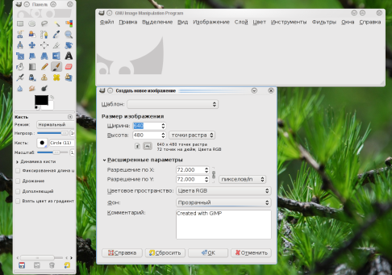  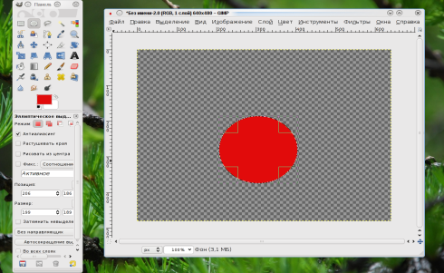  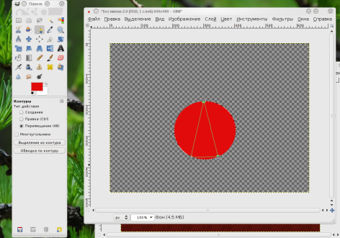  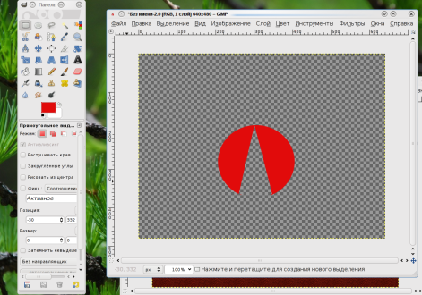  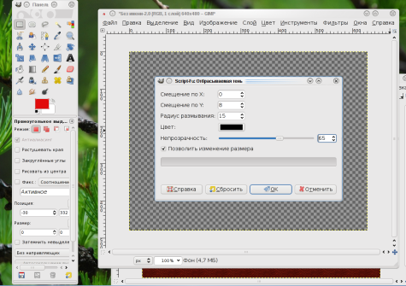  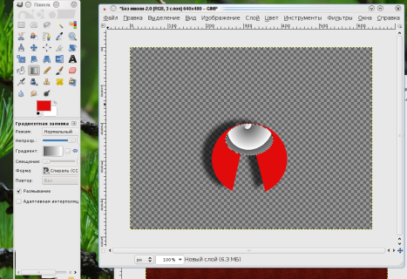  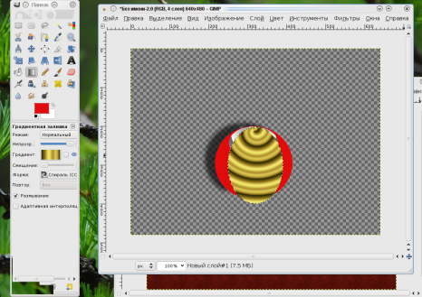  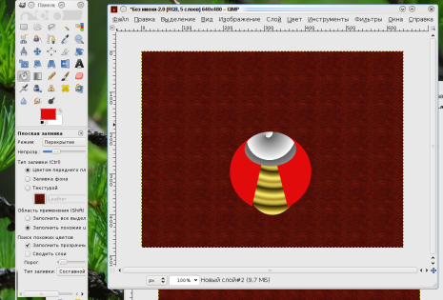  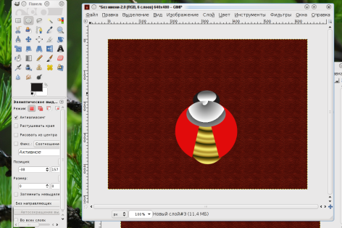  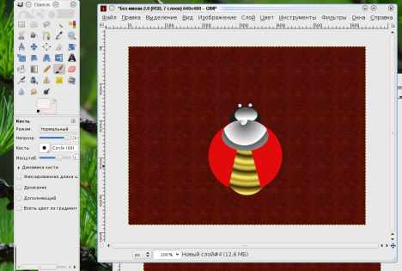  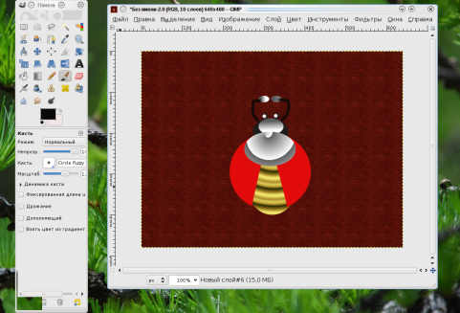  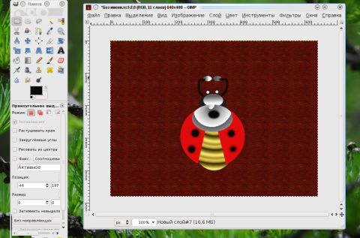 | 25
5 | Физкультминутка  (через 15 минут после начала практической) |  | показывает упражнения для глаз | выполняют | 2
7 | Подведение итогов/ Домашнее задание |  | - Сегодня на уроке вы закрепили навыки работы с основными инструментами, выполняли действия со слоями. Научились применять фильтры для изображений.  - Домашнее задание: создать коллаж «Олимпиада в Сочи»  - Урок окончен. Всем спасибо. |  | 2

